Беларусбанк предлагает бизнесу три новых инвесткредита

Беларусбанк запускает три новых кредитных продукта для финансирования инвестиционных проектов: «Сильные регионы», «Туристический потенциал» и «Технологическая самодостаточность».

«Сильные регионы»
Валюта – белорусские рубли.
Сумма – до 30 млн рублей.
Процентная ставка — по 31 декабря 2032 года не более 7% годовых (для аграрных районов — не более 6,5%), а с 01.01.2033 года не более ставки рефинансирования + 3 п.п.
Срок кредита – до 10 лет.
Требования к инвестиционным проектам:
- производственные инициативы в регионах (кроме областных центров, г. Минска и прилегающих районов);
- имеет значение для развития региона и обеспечивает создание новых или модернизацию существующих производств;
- соответствует видам деятельности, определенным в приложении к постановлению Совета Министров Республики Беларусь от 13.06.2024 № 417 «О приоритетных видах деятельности для осуществления инвестиций» по секциям С (обрабатывающая промышленность) и Q (здравоохранение и социальные услуги).
Кредитные ресурсы предоставляются для реализации инвестиционных проектов, включенных в соответствующие Перечни, которые формируются на основании заявок организаций, поданных на онлайн-площадке Белорусского фонда финансовой поддержки предпринимателей региональная-инициатива.бел.

«Туристический потенциал»
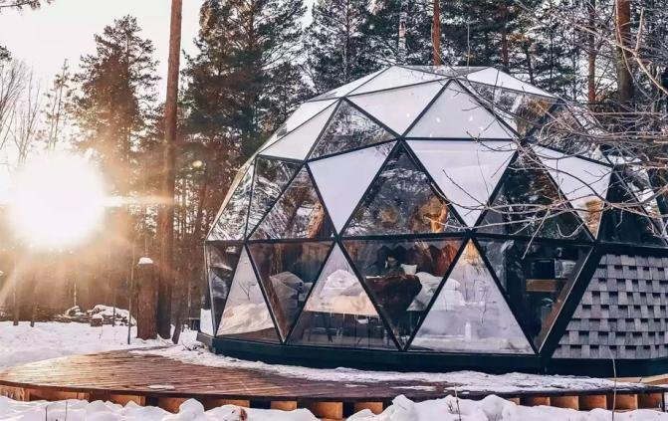
Валюта – белорусские рубли.
Сумма – до 100 млн рублей.
Процентная ставка — по 31 декабря 2032 года не более 6% годовых, а с 01.01.2033 года не более ставки рефинансирования + 3 п.п.
Срок кредита – до 15 лет.
Требования к инвестиционным проектам:
- реализуется вне территории г. Минска;
- строительство и модернизация санаторно-курортных и оздоровительных центров, гостиниц и аналогичных средств размещения, создание и развитие современных коллективных средств размещения (кемпингов, глэмпингов и др.);
- соответствуют видам деятельности, определенным в постановлении Совета Министров Республики Беларусь от 13.06.2024 № 417 «О приоритетных видах деятельности для осуществления инвестиций» по секциям I (услуги по временному проживанию и питанию), Q (здравоохранение и социальные услуги) и R (творчество, спорт, развлечения и отдых).
Кредитные ресурсы предоставляются для реализации инвестиционных проектов, включенных в соответствующие Перечни, которые формируются на основании заявок организаций, поданных на онлайн-площадке Белорусского фонда финансовой поддержки предпринимателей региональная-инициатива.бел.

«Технологическая самодостаточность», в т.ч. направление «Импортозамещение, локализация, местное сырье»

Валюта – белорусские рубли.
Сумма – до 100 млн рублей.
Процентная ставка - по 31 декабря 2032 года не более 7% годовых, а с 01.01.2033 года не более ставки рефинансирования + 3 п.п.
Срок кредита – до 15 лет.
Требования к инвестиционным проектам (реализация по следующим направлениям):
- запуск производства высокотехнологичной импортозамещающей продукции;
- - увеличение уровня локализации собственного производства,
- производства продукции для субъекта хозяйствования, которому отгружается продукция по проекту,
- производства продукции, соответствующей кодам общегосударственного классификатора Республики Беларусь ОКРБ 007-2012, указанным в приложении к постановлению Правительства Республики Беларусь от 14.02.2022 №80
- производство мебели, готовой продукции из льна с углубленной переработкой отечественного сырья и материалов (собственного и покупного – дерево, древесно-волокнистые плиты, лен) и иных видов продукции из местного сырья.
Кредитные ресурсы предоставляются для реализации инвестиционных проектов, включенных в соответствующие Перечни, которые формируются на основании заявок организаций, поданных на онлайн-площадке Белорусского фонда финансовой поддержки предпринимателей региональная-инициатива.бел.

«Технологическая самодостаточность», в т.ч. направление «Перспективные промышленные направления»


Валюта – белорусские рубли.
Сумма – до 100 млн рублей (для промышленных роботов и беспилотных систем); до 200 млн рублей (для биотехнологий).
Процентная ставка — по 31 декабря 2032 года не более 6% годовых, а с 01.01.2033 года не более ставки рефинансирования + 3 п.п.
Срок кредита – до 15 лет
Требования к инвестиционным проектам (реализация по следующим направлениям):
- запуск производства промышленных роботов или их внедрению;
- запуск производства беспилотных систем (воздушных, наземных);
- запуск производства продукции на основе биотехнологий.
Кредитные ресурсы предоставляются для реализации инвестиционных проектов, включенных в соответствующие Перечни, которые формируются на основании заявок организаций, поданных на онлайн-площадке Белорусского фонда финансовой поддержки предпринимателей региональная-инициатива.бел.

